Синтез гибридных молекул – азинов с фрагментами имидазо[4,5-d]имидазола и фуроксана
Гришкин И.О.^{1,2}, Баранов В.В.², Кравченко А.Н.²
Студент, 4 курс бакалавриата
¹Российский химико-технологический университет им. Д.И. Менделеева
факультет нефтегазохимии и полимерных материалов, Москва, Россия
²Институт органической химии им. Н.Д. Зелинского РАН,
Москва, Россия
E-mail: grishkin-ilya@mail.ru
Для создания новых гибридных молекул с практически значимыми свойствами в настоящей работе синтезированы азины, включающие имидазо[4,5-d]имидазольный и фуроксанильный фрагменты.
Известно, что фуроксаны являются экзогенными донорами оксида азота (II) [1], который играет важную роль в обеспечении сосудистого тонуса, функционировании иммунной системы, а также является нейромедиатором. В качестве второго фрагмента для создания гибридной молекулы выбран имидазо[4,5-d]имидазол, наиболее известными производными которого являются гликольурилы и их аналоги. Например, 1,3,4,6-тетраметилтетрагидроимидазо[4,5-d]имидазол-2,5(1H,3H)-дион уже давно введён в медицинскую практику в качестве ноотропного препарата с торговым названием «Адаптол». Среди гликольурилов и их аналогов также выявлены вещества, проявляющие седативное, противоопухолевое и противомикробное действие. Исходя из этого, получение новых гибридных молекул с фрагментами имидазо[4,5-d]имидазола и фуроксана является актуальной задачей.
Синтез целевых азинов 1a,b осуществлен реакцией гидразинилов 3a,b с фуроксанкарбальдегидом 2, полученным взаимодействием кротонового альдегида с NaNO₂ и AcOH [2]. Гидразинилы 3a,b синтезированы из моногидрата гидразина и соответствующих тиоурониевых солей 4a,b, полученных S-метилированием семитио- и тиогликольурилов 5a,b с участием МеI [3]. Исходные соединения 5a,b получены реакцией HNCS с ДГИ или ДГИТ 6a,b [4], которые сформированы при конденсации глиоксаля с 1,3-диэтилмочевиной 7a или 1,3-диметилтиомочевиной 7b соответственно.
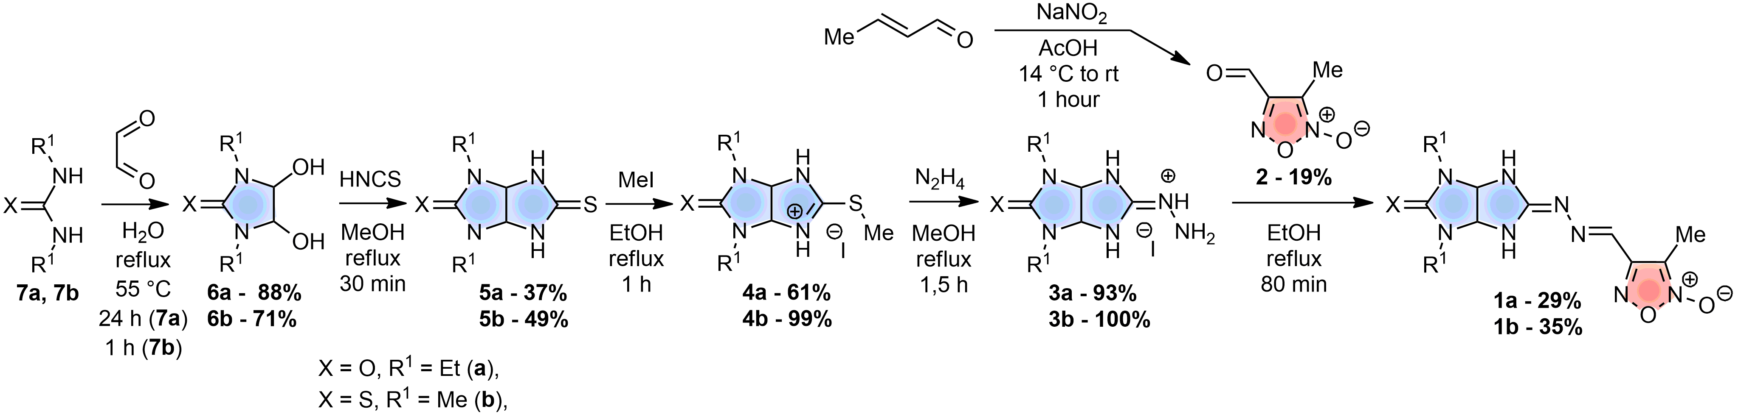
Литература
1. Granik V.G., Kaminka M.É., Grigor'ev N.B., Severina I.S., Kalinkina M.A., Makarov V.A., Levina V.I. Furoxanopyrimidines as Exogenous Donors of Nitric Oxide // Pharm. Chem. J. 2002. Vol. 36. №. 10. P. 523-527.
2. Fruttero R., Ferrarotti B., Serafino A., Di Stilo A., Gasco A.J. Unsymmetrically substituted furoxans. Part 11. Methylfuroxancarbaldehydes // Heterocyclic Chem. 1989. Vol. 26. №. 5. P. 1345–1347.
3. Baranov V.V., Yatsenko E.L., Melnikova E.K., Nelyubina Yu.V., Kravchenko A.N. Efficient method for the synthesis of 1,3-unsubstituted 2-imino-5-oxooctahydroimidazo[4,5-d]imidazolium iodides based on thioglycolurils // Chem. Heterocycl. Compd. 2019. Vol. 55. P. 160-166.
4. Baranov V.V., Nelyubina Yu.V., Kravchenko A.N., Kolotyrkina N.G., Biriukova K.A. New access to thioglycolurils by condensation of 4, 5-dihydroxyimidazolidin-2-ones (thiones) with HSCN // Tetrahedron Lett. 2015. Vol. 56. №. 44. P. 6085–6088.

